附件
中国海洋大学学位信息年报（备案）系统使用说明

- 登陆http://211.64.142.217/oucxwxx/，请尽量使用校内IP登陆该系统，校外使用易产生系统错误。进入填写学位信息页面后，请务必按照从左至右、从上到下的顺序依次进行填写，部分选项填写后需耐心等待系统刷屏后才能继续填写下一选项。
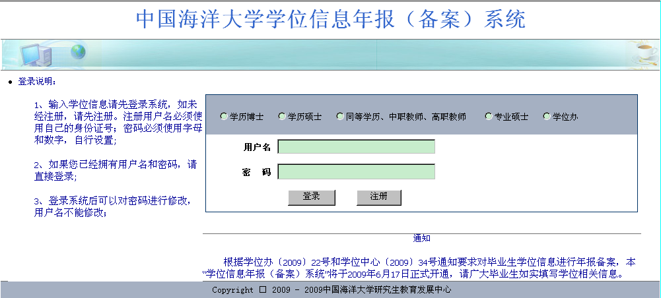

二、点击“注册”，先进行注册。用户名为身份证号。注册完毕点击“创建新用户”
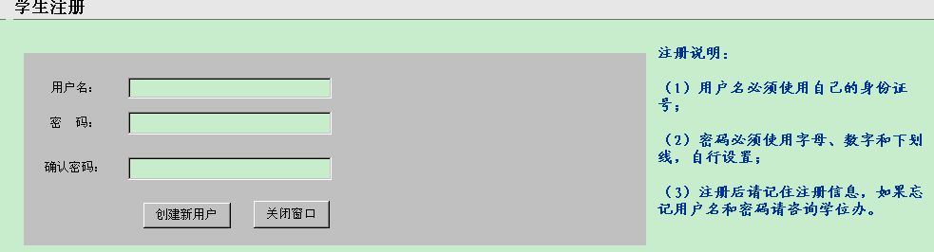
三、注册完毕回到首页http://211.64.142.217/oucxwxx/，选择相应学位类型，输入用户名、密码，进行登陆。
不同类别研究生填报的信息内容不同，请谨慎选择学位类型。若学位类别选错，请进入学位管理页面执行删除操作，再重新选择类别进行登陆。
学历博士：指博士研究生
学历硕士：指全日制学术型硕士研究生（不含全日制专业学位硕士研究生）
同等学历、中职教师、高职教师：指同等学力学员、中职教师、高校教师攻读硕士学位人员
专业硕士：指全日制专业学位硕士研究生、MBA、MPA、MPAcc、法律硕士、工程硕士、农业推广硕士

四、进入系统后，点击“填写学位信息”，进行信息录入。
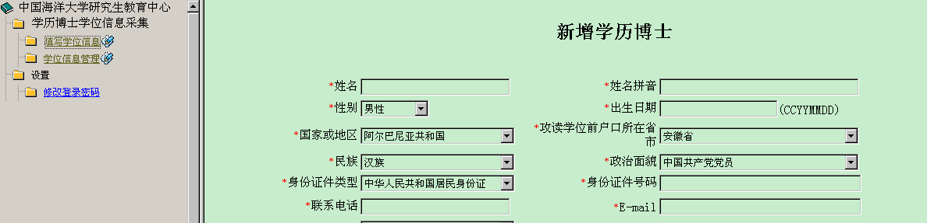
- 填写注意事项。
学历博士、学历硕士填写学科门类、一级学科等内容时请对照《中国海洋大学博士点、硕士点一览表（201511）》http://web.ouc.edu.cn/grad/4c/7a/c1670a19578/page.htm

1.学历博士
身份证号码：与研究生教育管理系统中所填写的号码一致
出生日期：与身份证号中的日期一致
是否按一级学科授予：否
毕业年月：2017年秋季拟毕业博士填写201801，往年获得毕业证的博士填写毕业证书上的日期
获学位日期：20180111
导师姓名：与研究生教育管理系统中一致
前置学位：攻读博士学位前所获得的最高学位
2、学历硕士
身份证件类型：留学生选择“外籍护照”
身份证号码：与研究生教育管理系统中所填写的号码一致
出生日期：与身份证号中的日期一致
是否按一级学科授予：光学工程、管理科学与工程、地质学、中国史、统计学、生态学填写”是”，其他专业均填“否”
毕业年月：2017年秋季拟毕业硕士填写201801，往年获得毕业证的硕士填写毕业证书上的日期
获学位日期：20180111
导师姓名：与研究生教育管理系统中一致
前置学历：攻读硕士学位前的学历，一般为“本科毕业”
前置学位：攻读硕士学位前所获得的最高学位

3、同等学力、中职教师、高校教师
身份证号码：与学院上报至学校的材料保持一致。若身份证号与入学考试时不同，请及时与学位办联系。
申请学位编号：填写学位顺序号
申请学位年月：201801
获学位日期：20180111
导师姓名：与学院上报至学校的材料保持一致，可咨询相关院系负责老师
综合考试合格编号：同等学力人员填写学科综合水平全国统一考试合格证编号，中职教师、高校教师用0代替
前置学位：攻读硕士学位前所获得的最高学位，若未获得过学位，选择“无学位”

4、专业硕士
身份证号码：与学院上报至学校的材料保持一致。若身份证号与全国联考时不同，请及时与学位办联系。
学号：与学院上报至学校的材料保持一致，可咨询相关院系负责老师
毕业年月：全日制专业学位硕士研究生填写201801，非全日制专业学位硕士研究生（单证）填写111111
获学位日期：20180111
考试方式：全日制专业学位硕士选择“全国统考（联考）”，其他专业学位研究生（单证）一般选择“在职人员攻读硕士学位全国联考”
专业学位领域：翻译硕士、工程硕士、农业推广硕士如实选择，与学院上报至学校的材料保持一致，可咨询相关院系负责老师；mba\mpa\mpacc\法律硕士\保险硕士\金融硕士\国际商务硕士\旅游管理硕士无需填写。
导师姓名：与学院上报至学校的材料保持一致，可咨询相关院系负责老师
前置学历：攻读硕士学位前的学历，一般为“本科毕业”，特殊情况选择“其他”
前置学位：攻读硕士学位前所获得的最高学位，若未获得过学位，选择“无学位”

六、录入完毕，点击下方的“提交”按钮。
如有错误信息需更改，请点击“学位信息管理”，进入后可更改。
七、信息录入过程中，需注意：
“姓名拼音”请使用小写字母；“论文关键词”不多于5个，关键词之间用英文半角格式下的逗号隔开。
八、为保证学位信息的准确无误，请各位研究生亲自填写学位信息。

